СОВЕТ ДЕПУТАТОВ
муниципального округа
ЛОМОНОСОВСКИЙ

РЕШЕНИЕ

15 сентября 2020 года № 58/1

Об отказе в согласовании проекта изменения схемы размещения сезонных (летних) кафе при стационарных предприятиях общественного питания на территории Юго-Западного административного округа города Москвы

В соответствии с пунктом 2 части 5 статьи 1 Закона города Москвы от 11 июля 2012 года № 39 «О наделении органов местного самоуправления муниципальных округов в городе Москве отдельными полномочиями города Москвы», Постановлением Правительства Москвы от 06.03.2015 года № 102-ПП «О размещении сезонных (летних) кафе при стационарных предприятиях общественного питания» и на основании обращения префектуры Юго-Западного административного округа города Москвы от 27 августа 2020 года № 12-08-1974/20, входящий № 01-08-483/20 от 28 августа 2020 года, Совет депутатов муниципального округа Ломоносовский решил:
- Отказать в согласовании проекта изменения схемы размещения сезонных (летних) кафе при стационарных предприятиях общественного питания на территории Юго-Западного административного округа города Москвы, в части включения в схему размещения сезонного (летнего) кафе при стационарном предприятии общественного питания «4-Сезона» площадью 43,9 кв.м. по адресу: ул. Академика Пилюгина дом 8А (приложение 1,2).
- Направить настоящее решение в Департамент территориальных органов исполнительной власти города Москвы, префектуру Юго-Западного административного округа города Москвы, управу Ломоносовского района города Москвы в течение 3 рабочих дней после принятия настоящего решения.
- Опубликовать настоящее решение в бюллетене «Московский муниципальный вестник» и разместить на официальном сайте муниципального округа Ломоносовский.
- Настоящее решение вступает в силу со дня его принятия.
- Контроль за выполнением настоящего решения возложить на главу муниципального округа Ломоносовский Нефедова Г.Ю.

Глава муниципального
округа Ломоносовский Г.Ю. Нефедов

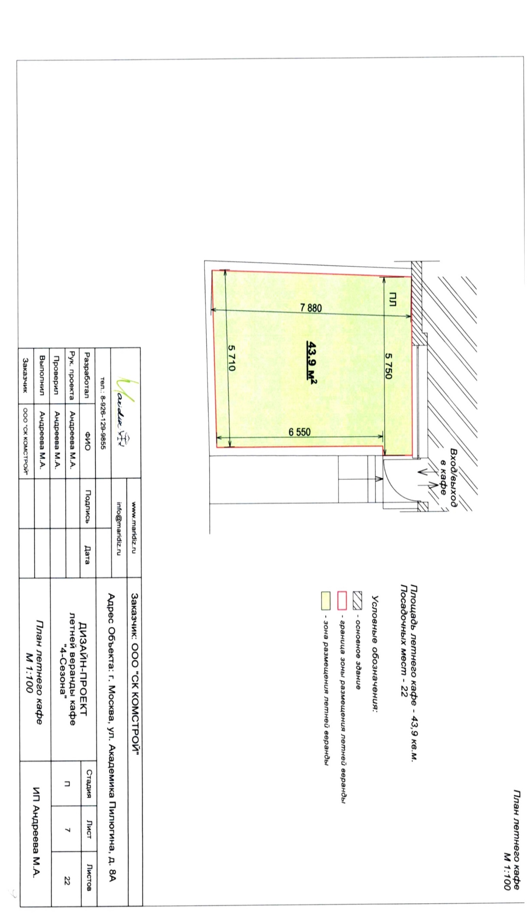
Приложение 1
к решению Совета депутатов
муниципального округа Ломоносовский
от 15 сентября 2020 года № 58/1

Проект
схемы размещения сезонного (летнего) кафе при стационарном предприятии общественного питания
«4-Сезона» по адресу: улица Академика Пилюгина дом 8А

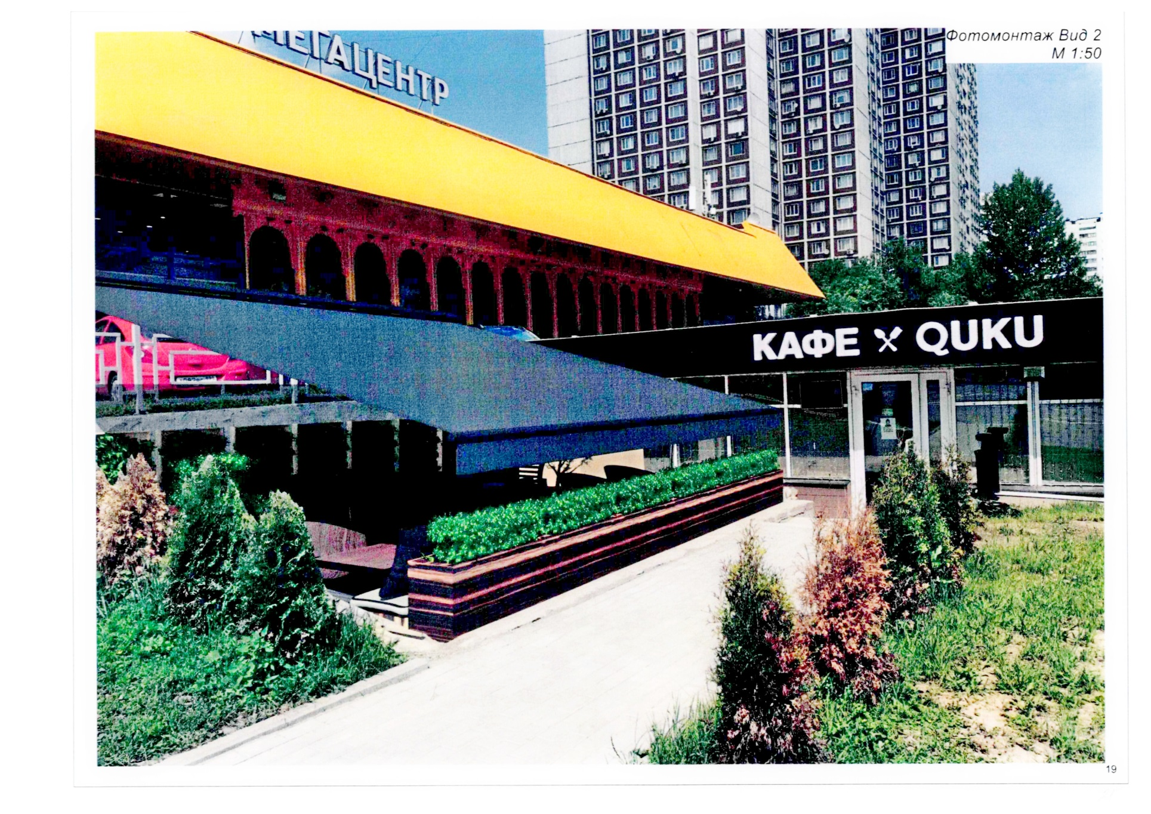

Приложение 2
к решению Совета депутатов муниципального округа Ломоносовский
от 15 сентября 2020 года № 58/1

Мотивированный отказ
Совет депутатов муниципального округа Ломоносовский не принял решение о согласовании проекта изменения схемы размещения сезонных (летних) кафе при стационарных предприятиях общественного питания на территории Юго-Западного административного округа города Москвы, в части включения сезонного (летнего) кафе при стационарном предприятии общественного питания «4-Сезона» площадью 43,9 кв.м. по адресу: ул. Академика Пилюгина дом 8А в связи с нарушением интересов жителей муниципального округа Ломоносовский, пункт 2.9.1.15 Постановления Правительства Москвы от 06.03.2015 года № 102-ПП «О размещении сезонных (летних) кафе при стационарных предприятиях общественного питания» (Обоснованное решение Совета депутатов муниципального округа об отказе в согласовании размещения сезонного кафе).
28 июля 2015 года Советом депутатов муниципального округа Ломоносовский было принято решение № 56/1 «О согласовании проекта градостроительного плана земельного участка для размещения объекта капитального строительства», в соответствии с которым для земельного участка по адресу: улица Академика Пилюгина, владение 10 (на территории которого в настоящее время располагается строение с почтовым адресом ул. Академика Пилюгина дом 8А) было определено назначение – «для размещения объекта капитального строительства нежилого назначения (гараж)».
Размещение на указанном участке автомойки с кафе нарушает согласованный Советом депутатов проект ГПЗУ.
Земельный участок, на котором расположено строение с адресом ул. Академика Пилюгина дом 8А, в соответствии Постановлением Правительства Москвы от 28 декабря 1999 г. № 1215 «Об утверждении зон охраны памятников истории и культуры г. Москвы (на территории между Камер-Коллежским валом и административной границей города)» входит в охранную зону (№ 358) объекта культурного наследия Усадьбы Воронцово.
В соответствии с Федеральным законом от 25 июня 2002 г. № 73-ФЗ «Об объектах культурного наследия (памятниках истории и культуры) народов Российской Федерации» в пределах охранной зоны объекта культурного наследия в целях обеспечения его сохранности в историческом ландшафтном окружении устанавливается особый режим использования земель и земельных участков, ограничивающий хозяйственную деятельность и запрещающий строительство, за исключением применения специальных мер, направленных на сохранение и регенерацию историко-градостроительной или природной среды объекта культурного наследия. Таким образом, строительство капитального объекта (автомойки) на указанном участке является нарушением.
В отсутствии реакции контролирующих органов на данное нарушение не представляется возможным участвовать в согласовании появления каких-либо дополнительных объектов на указанном земельном участке, тем самым придавая легитимности строению, возведенному с нарушениями.

